西安电子科技大学 网络与信息安全学院

信 号 与 系 统 实验报告

班 级： 1618011班
学 号： 16180110008 16180110067
姓 名： 王安启慧 郑淇公
Github账号：https://github.com/Doublc-Qluv/code
电子邮箱：qgzheng@stu.xidian.edu.cn
指导教师： 尤伟

2018年4月 28 日

实验题目：信号与系统实验（一）
实验摘要：
一、运用科学计算软件MATLAB表示连续以及离散时间信号
二、进行时间信号的表示以及相关运算的模拟

题目描述：
- 利用MATLAB实现信号波形。
- 利用MATLAB模拟跃迁响应以及阶跃响应。
三、利用MATLAB求解函数的卷积。
四、利用MATLAB产生白噪声并求出自相关函数。
实验内容：
题目：
1.利用MATLAB实现下列信号， 并绘出图形
2.某系统满足微分方程为
- 利用MATLAB求系统的单位冲击响应，并绘制出图形
- 利用MATLAB求系统的单位阶跃函数，并绘制出图形
参考函数：tf()，impulse()，step()
3.利用MATLAB求系列函数的卷积，并绘制出图形
4.利用MATLAB产生高斯白噪声，绘出图形，并求出相关函数，绘出图形。
参考函数：randn(), wgn(), xcorr(), autocorr()

解：
1.利用MATLAB实现下列信号， 并绘出图形

MATLAB代码：
- t=0:0.01:10;
- y=heaviside(t);
- plot(t,y);
- axis([-1,10,0,1.5]);
- xlabel('t');
- ylabel('\epsilon(t)');
- title('f(t)=\epsilon(t),ȡt = 0 ~ 10');

图像：
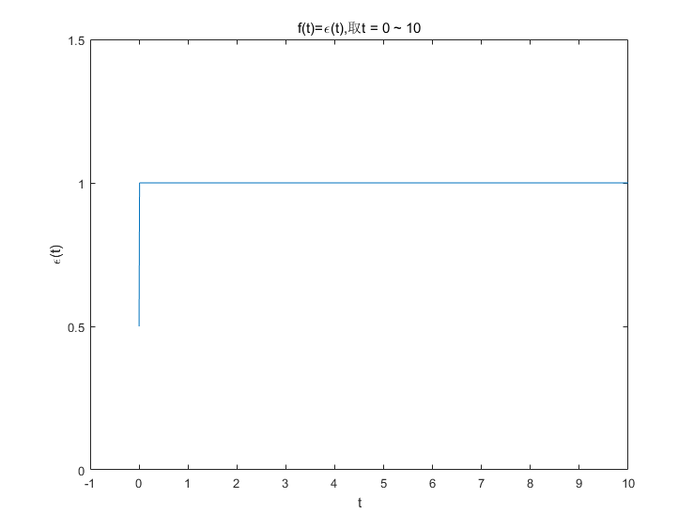

实验分析：
单个阶跃函数出现时建议选择heaviside(t)而不是，stepfun(t,0)，这样对于x=0的阶跃函数的值有表示。

MATLAB代码：
- t=0:0.01:10;
- y=4*exp(-0.5*t).*cos(pi*t);
- plot(t,y);
- xlabel('t');
- ylabel('f(t)');
- title('f(t)=4e^{-0.5t}cos-(\pit),取t = 0~10');

图像：
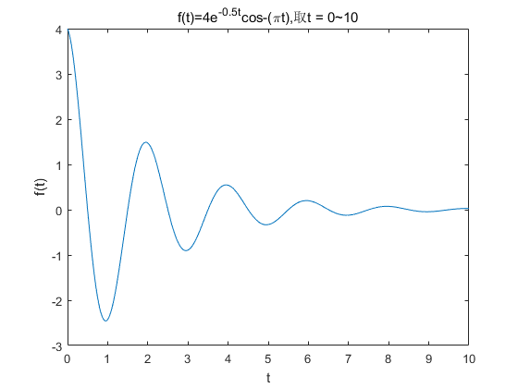

MATLAB代码：
- k=-5:0.01:15;
- y=heaviside(k+2)-heaviside(k-5);
- stem(k,y,'LineStyle','none','MarkerSize',2.5);
- set(gca,'xtick',[-5:1:10]);
- set(gca,'ytick',[0:0.5:1.2]);
- axis([-5,10,0,1.2]);
- xlabel('k');
- ylabel('f(k)');
- title('f(k)=\epsilon(k+2)-\epsilon(k-5)');

图像：
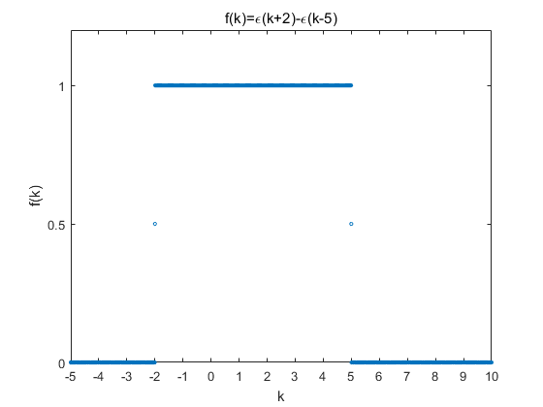

实验分析：
离散的点在取值密集的区间合成一条线，下一小题原理相同。

MATLAB代码：
- k=-5:0.05:15;
- y=7*(0.6).^(k).*cos(0.9*pi*k);
- stem(k,y,'LineStyle','none','MarkerSize',2.5);
- xlabel('k');
- ylabel('f(k)');
- title('f(t)=7(0.5)^{k}cos(0.9\pik)');

图像：
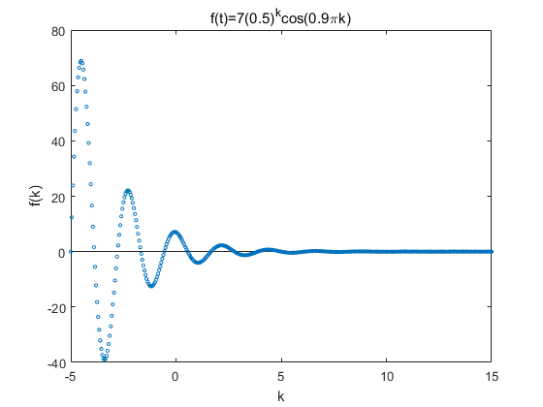

2.某系统满足微分方程为
- 利用MATLAB求系统的单位冲击响应，并绘制出图形
- 利用MATLAB求系统的单位阶跃函数，并绘制出图形
参考函数：tf()，impulse()，step()

MATLAB代码：
- t=0:0.01:4;
- sys=tf([2,1],[1,4,3]);
- h=impulse(sys,t);
- s=step(sys,t);
- subplot(211);plot(t,h),gri on;
- xlabel('t'),ylabel('h(t)');
- title('冲激响应');
- subplot(212);plot(t,s),grid on;
- xlabel('t'),ylabel('h(s)');
- title('阶跃响应');

图像：
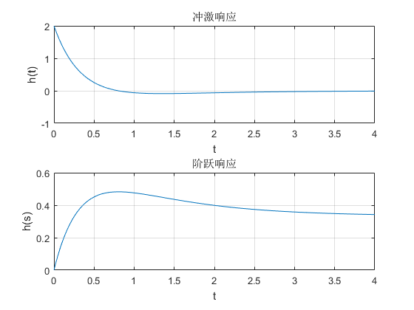

3.利用MATLAB求系列函数的卷积，并绘制出图形

MATLAB代码：
- t=0:0.01:10;
- f1=heaviside(t)-heaviside(t-1);
- f2=2*t.*f1;
- y=conv(f1,f2)*0.01;
- n=length(f1)+length(f2)-2;
- x=0:0.01:n*0.01;
- plot(x,y);
- axis([-1,10,0,1]);
- title('卷积');
- xlabel('t');
- ylabel('y(t)');

图像：
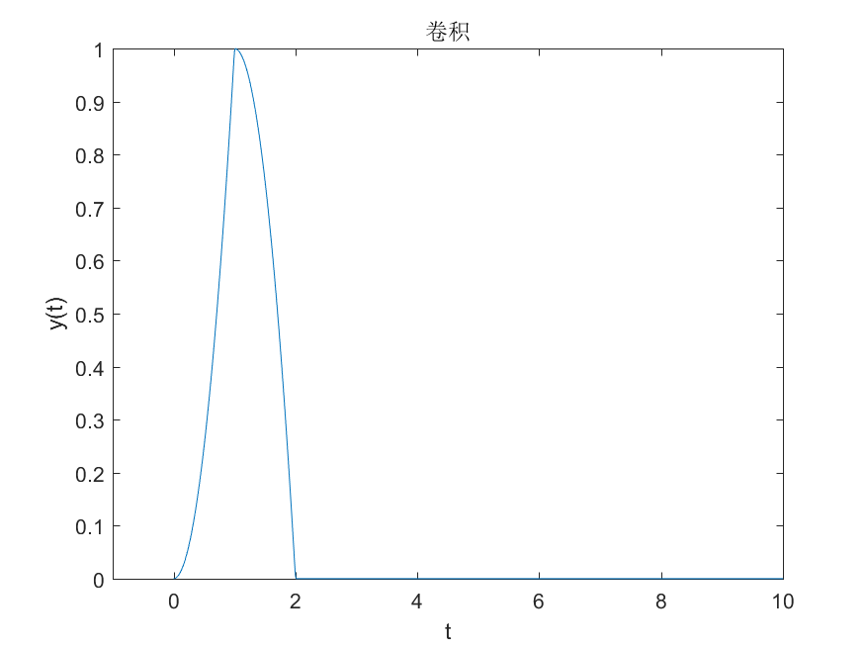

实验分析：
在实验过程中，发现调整t的取值范围的时候会对最后的图像有直接的影响，这与计算卷积的过程中，t对于系统的影响相一致。

MATLAB代码：
- t=-1:0.01:10;
- y1=stepfun(t,0).*cos(pi*t);%设设w为pi
- y2=stepfun(t,0)-stepfun(t,4);
- y=conv(y1,y2)*0.01;
- n=length(y1)+length(y2)-2;
- x=0:0.01:n*0.01;
- plot(x,y);
- axis([0,18,-0.5,0.5]);
- title('卷积2');
- xlabel('t');
- ylabel('y(t)');

图像：
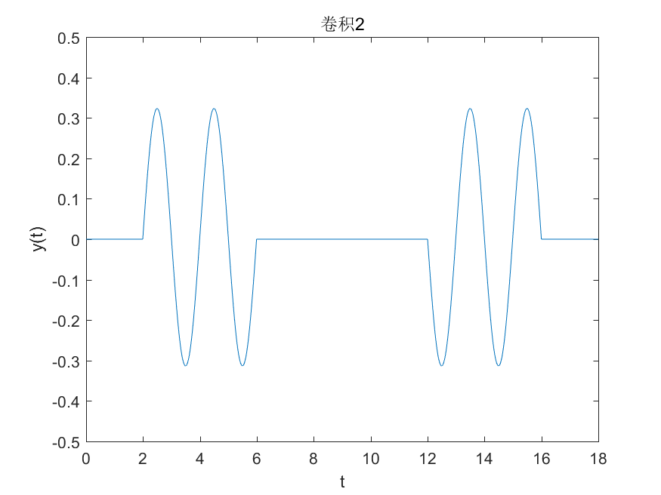

4.利用MATLAB产生高斯白噪声，绘出图形，并求出相关函数，绘出图形。
参考函数：randn(), wgn(), xcorr(), autocorr()

MATLAB代码：
- y=2*wgn(1,500,0);%产生均值为0方差为2功率0dbw的高斯白噪声
- subplot(3,1,1);
- plot(y);%画图
- title('高斯白噪声');
- ylabel('wgn生成');
- n=length(y);
- [ACF,lags,bounds] = autocorr(y,n-1) ;
- subplot(3,1,2) ;
- plot(lags,ACF) ;
- title('autocorr求自相关函数');

- x=1+2*randn(1,500);%产生均值为1，方差为4的高斯白噪声
- %subplot(2,1,1);
- %plot(y);%画图
- %title('高斯白噪声');
- %ylabel('wgn生成');
- [r1,lags]=xcorr(x);%自相关函数的估计
- subplot(3,1,3) ;
- plot(lags,r1);
- title('xcorr求自相关函数');

图像：
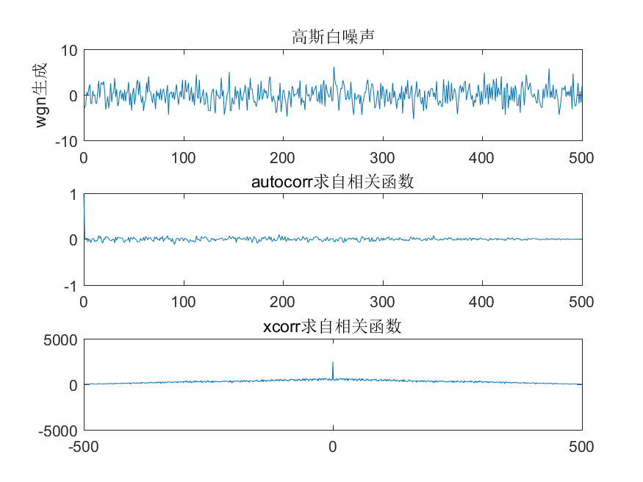
实验总结：

完成心得：
虽然之前在线性代数课上也接触过MATLAB，但是实际应用方面还是在此次实验的时候。也是在此次实验过程中，学习到了更多的、有用的函数，以及更加美观的图像展示排版模板。
使用MATLAB对于信号的模拟，会对课上学习的各种信号图像、信号图像变换、信号计算结果等等有一个直观的感受。

遇到的问题：
虽然知道手写计算的结果以及大致的图像，但是周知的情况就是计算机展示还是要一个过程。很多函数的还是不了解或者根本不知道。

解决方案：
查阅官方文档以及相关技术文档，了解相关函数定义以及应用。
参考文献:

[01]党宏社.信号与系统实验（MATLAB版）[M].陕西西安:西安电子科技大学出版社,2007

[02]hipper[EB/OL].http://www.docin.com/p-58862071.html,2010.06.09

[02]程序猿圈子.[EB/OL]http://baijiahao.baidu.com/s?id=1567878693902762&wfr=spider&for=pc,2017.05.20

[02]Zhongyi_Li[EB/OL].https://blog.csdn.net/zhongyili_sohu/article/details/8131244,2012.10.31

